Naturaball für Integration - HLUW Yspertal
Am Samstag, 10. Oktober 2015 fand an der HLUW Yspertal der diesjährige Maturaball statt. Unter dem Motto „Naturaball - Alles im grünen Bereich“ durften die Maturantinnen und Maturanten zahlreiche Gäste begrüßen. Ein Teil des Gewinns dieser Veranstaltung wird für die Integration von jugendlichen Asylwerbern verwendet.

Yspertal, Stift Zwettl – Zum ersten Mal in der Geschichte der HLUW Yspertal fand an der Schule kein Maturaball, sondern ein „Naturaball“ statt. Die Schulausbildungsschwerpunkte wie Umweltschutz, Umweltanalytik, Naturschutz, Umweltwirtschaft, soziale Kompetenzen, Regionalität und Nachhaltigkeit wurden bei diesem „Green Event“ praktisch gelebt.

Gewinn an Schülerunterstützungsfonds

„Seit 20 Jahren gibt es an unserer Schule einen Schülerunterstützungsfonds“, erklärt der Fondsverwalter Mag. Leo Baumgartner. Sinn dieses Fonds ist die finanzielle Unterstützung von Familien, damit sich alle Jugendlichen, die die Schule und das Internat besuchen möchten, sich diese Ausbildung auch leisten können. Jedes Jahr wird ein Großteil des Ballgewinns in diesen Fonds eingezahlt. Heuer hat man sich etwas Besonderes einfallen lassen. Die Schulgemeinschaft fördert mit diesem Geld die Integration von jugendlichen Asylwerbern. „Derzeit nehmen drei jugendliche Asylwerber als außerordentliche Schüler am Unterricht teil. Wir finanzieren über den Fonds auch Unterrichtsmittel für die Integration. Einer dieser Jugendlichen ist im Privatinternat untergebracht“, berichtet Schulleiter Mag. Gerhard Hackl.

„Naturaball“ lebte Integration

Die Verkörperung der Ideen „Naturaball“ des diesjährigen Abschlussjahrganges ist etwa durch eine aufwändige naturbezogene Dekoration mit viel Liebe zum Detail sehr gut geglückt. Die Schule wurde für ein Wochenende zum Ballsaal und bot die passende Atmosphäre. Bars wie die „Green Lounge“ oder die Heimatbar werden den Gästen noch lange in Erinnerung bleiben. Zu guter Letzt hat jeder Besucher mit seinem Kommen einen Unterstützungsbeitrag zur Integration von Jugendlichen geleistet.

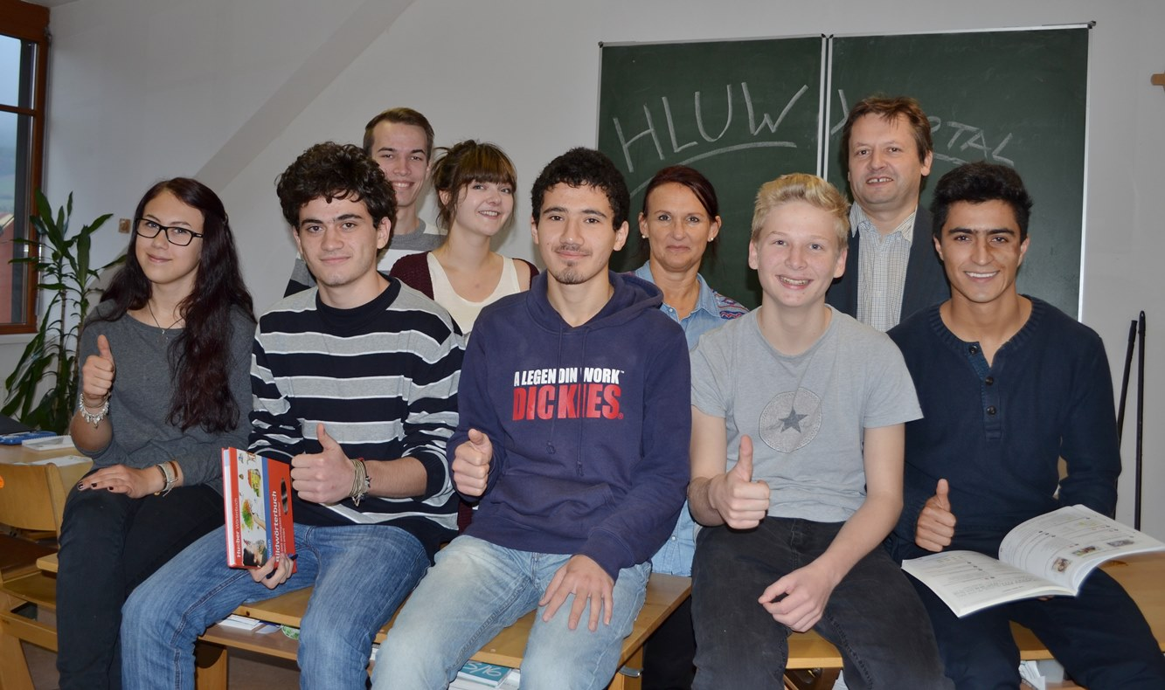

Der Schulball an der HLUW Yspertal war ein schöner Erfolg. Man unterstützt mit den Einnahmen jugendliche Asylwerber. Diese wurden sehr nett in den Klassen an der HLUW Yspertal aufgenommen. (vlnr) Lena Strasser, Osama Nasr, Christoph Klem, Carina Schinnerer, Jobran Nasr, Mag. Heidi Nebauer, Felix Werner-Tutschku, Schulleiter Mag. Gerhard Hackl und Ahmad Kohi.
Foto: HLUW Yspertal

Unikate moderne lebendige Ausbildungsstätte in Niederösterreich

Die HLUW Yspertal im westlichen Niederösterreich ist Klimaschutzpreisträgerschule und Gewinner des Energy Globe 2015. Das Zisterzienserstift Zwettl führt als Schulerhalter auch ein Privatinternat. Der Anteil der Mädchen ist für eine Schule, die unter anderem auch eine umwelttechnische Ausbildung bietet, mit 40 Prozent durchaus beachtlich. Zwei Ausbildungszweige stehen zur Wahl: „Umwelt und Wirtschaft“ und die Fachrichtung „Wasser- und Kommunalwirtschaft“. Am Samstag, 7. November 2015 von 9 bis 16 Uhr findet der erste Informationstag statt und die Schule freut sich jederzeit über Schnupperschülerinnen und -schüler. Besuche doch einfach einmal diese lebendige Schule mit Top-Berufschancen. Informationen unter http://www.hluwyspertal.ac.at!

